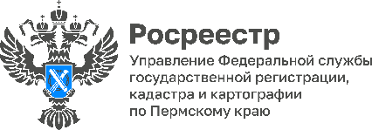
ПРЕСС-РЕЛИЗ

Росреестр разъяснил, как получить в аренду земельный участок из государственной или муниципальной собственности

С 1 марта 2023 года действует правило о том, что аукционы на право заключения договора аренды публичных земельных участков должны быть организованы в цифровом виде.
Интернет-аукцион организовывается на электронных площадках, которые работают по законодательству о контрактной системе в сфере закупок товаров.
«Заявка на участие в электронном аукционе и прилагаемые к ней документы подписываются усиленной квалифицированной электронной подписью заявителя, - объясняет Елена Передернина, начальник отдела регистрации договоров участия в долевом строительстве Управления Росреестра по Пермскому краю. - По результатам такого аукциона стороны заключают электронный договор аренды и заверяют его электронной цифровой подписью».
Исключение!
Если аукцион проводится в соответствии со ст. 39.18 Земельного Кодекса РФ.
Процедура предоставления земельных участков в соответствии с этой статьей предусматривает обращение гражданина либо крестьянского (фермерского) хозяйства в орган местного самоуправления за предоставлением земельного участка с видом разрешенного использования для индивидуального жилищного строительства, ведения личного подсобного хозяйства в границах населенного пункта, садоводства для собственных нужд или для осуществления крестьянским (фермерским) хозяйством и опубликование извещения о предоставлении земельного участка для указанных целей.
Исключения установлены для некоторых муниципальных образований до 1 января 2026 года. В Пермском крае перечень таких муниципальных образований определен Постановлением Правительства Пермского края от 14.03.2023 № 174-п.
Если поступят заявления граждан, крестьянских (фермерских) хозяйств о намерении участвовать в аукционе, то на территории этих муниципалитетов края аукцион может быть проведен не на электронной площадке.
Аукционы не проводятся в цифровом виде из-за отсутствия технической возможности.
К сведению. Порядок проведения электронных аукционов зафиксирован в Федеральном законе от 07.10.2022 № 385-ФЗ «О внесении изменений в Земельный кодекс Российской Федерации и признании утратившей силу части 7 статьи 34 Федерального закона "О внесении изменений в Земельный кодекс Российской Федерации и отдельные законодательные акты Российской Федерации».

Об Управлении Росреестра по Пермскому краю
Управление Федеральной службы государственной регистрации, кадастра и картографии (Росреестр) по Пермскому краю осуществляет функции по государственному кадастровому учету и государственной регистрации прав на недвижимое имущество и сделок с ним, государственного мониторинга земель, государственному надзору в области геодезии, картографии и земельному надзору, надзору за деятельностью саморегулируемых организаций кадастровых инженеров и арбитражных управляющих. Руководитель Управления Росреестра по Пермскому краю – Лариса Аржевитина.
Контакты для СМИ
Пресс-служба Управления Федеральной службы
государственной регистрации, кадастра и картографии (Росреестр) по Пермскому краю

+7 (342) 205-95-58 (доб. 3214, 3216, 3219)
614990, г. Пермь, ул. Ленина, д. 66/2
press@r59.rosreestr.ru
http://rosreestr.gov.ru/

ВКонтакте:  https://vk.com/rosreestr_59 | Телеграм:  https://t.me/rosreestr_59
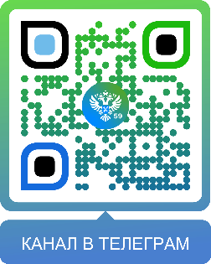
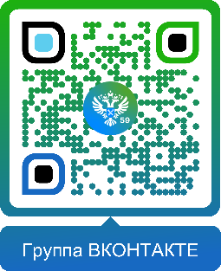

Одноклассники:  https://ok.ru/rosreestr59 | Рутуб:  https://rutube.ru/channel/30420290
